Oefentoets Europese instellingen en samenwerking
Mavo-4

- Van een website over de Europese Unie:
− Deze instelling mag meebeslissen over EU-wetten en de EU-begroting.
− Deze instelling houdt toezicht op alle werkzaamheden van de Europese
Unie.
Over welke instelling gaat het?
A over de Europese Commissie
B over de Europese Raad van Ministers
C over het Europees Parlement
D over het Europese Hof van Justitie

- In 2001 werd de euro ingevoerd.
Noem één economische reden en één politieke reden voor de invoering
van de euro.

Gebruik bron 20.
- Vier instellingen in de Europese Unie:
a de Europese Commissie
b de Raad van Ministers
c het Europees Parlement
d het Europese Hof van Justitie

In het schema moet achter de nummers 1, 2 en 3 een Europese instelling ingevuld worden.
Noem per nummer de instelling die daarbij hoort. Let op! Er blijft één
instelling over.
Doe het zo:
Bij 1 hoort ... (vul letter in). (enzovoort tot en met 3)

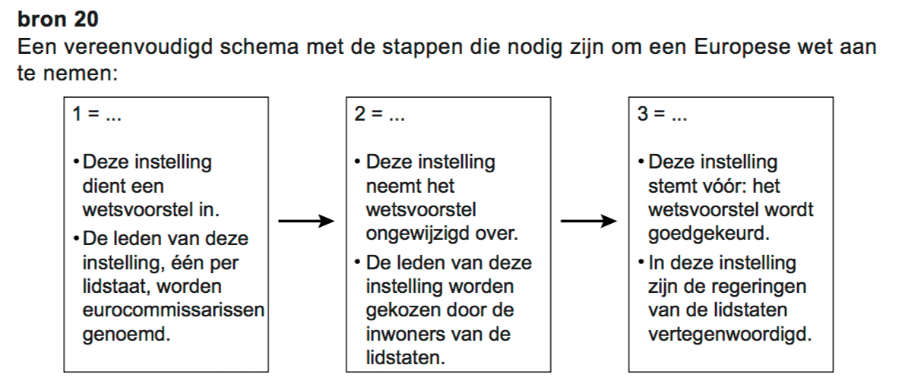

- Hieronder staan drie omschrijvingen van instellingen binnen de Europese Unie (EU):
1 instelling die het dagelijks bestuur vormt van de EU en die ook
wetsvoorstellen indient
2 vergadering waarin ministers uit de regeringen van de lidstaten
voorstellen bespreken waarvoor zij in eigen land verantwoordelijk zijn
3 volksvertegenwoordiging die wordt gekozen door de inwoners van de
lidstaten

Vier instellingen binnen de Europese Unie (EU):
a de Europese Commissie
b de Raad van Ministers
c het Europees Parlement
d het Europese Hof van Justitie

Geef per omschrijving aan welke instelling daarbij hoort. Let op! Elke
instelling mag maar één keer worden gebruikt. Er blijft één instelling
over.
Doe het zo:
Bij omschrijving 1 hoort ... (vul letter in). (enzovoort tot en met omschrijving 3)

- Hieronder staan vier omschrijvingen van internationale organisaties:
1 Bijna alle landen van de wereld zijn hierbij aangesloten; het
belangrijkste doel is het handhaven van de vrede en veiligheid in de
wereld.
2 De belangrijkste doelen zijn economische samenwerking en
samenwerking op het gebied van onderwijs, justitie en landbouw.
3 De belangrijkste doelen zijn militaire samenwerking en onderlinge
verdediging van westerse landen.
4 Samenwerkingsverband van zes landen om de productie van staal en
kolen te garanderen voor de wederopbouw van Europa na de Tweede
Wereldoorlog.

Vijf internationale organisaties:
a EGKS
b EU
c NAVO
d Verenigde Naties
e Warschaupact

Geef per omschrijving aan welke organisatie daarbij past. Let op! Er
blijft één organisatie over.
Doe het zo:
Bij omschrijving 1 past ... (vul letter in). (enzovoort tot en met omschrijving 4)

- In 2002 is een wet aangenomen in de Europese Unie die als doel heeft dat binnen de Europese Unie voedsel voor mens en dier veilig is om te eten. Landen hadden dit zelf, per land, kunnen regelen, maar ze hebben gekozen voor Europese wetgeving in plaats van nationale wetgeving.
Geef een reden waarom landen in verband met de voedselveiligheid
hebben gekozen voor Europese wetgeving.

- Iemand beweert dat de Europese Unie niet democratisch is. Welk argument past bij deze bewering?
A Het Europees parlement stemt over een wetsvoorstel, maar de
Europese Commissie beslist uiteindelijk.
B Het Europees parlement stemt over een wetsvoorstel, maar de Raad
van Ministers beslist uiteindelijk.
C Het Europees parlement stemt over een wetsvoorstel, maar de leden
worden benoemd door de Europese Commissie.
D Het Europees parlement stemt over een wetsvoorstel, maar de leden
worden niet rechtstreeks gekozen.

- In 2012 kreeg de Europese Unie de Nobelprijs voor de Vrede.
Noem een argument om de Europese Unie de Nobelprijs voor de
Vrede toe te kennen.

- Hoe heet de uitvoerende macht van de Europese Unie?
A de EEG
B de EGKS
C de Europese Commissie
D het Europees Parlement

- Hieronder staan vier beweringen over de Europese Unie:
1 Door de invoering van de euro ontstond een monetaire unie van een
aantal landen in de Europese Unie.
2 Door de invoering van de euro was de Europese eenwording voltooid.
3 Door de oprichting van het Europees Parlement werd de
democratische controle op de Europese Commissie versterkt.
4 Door de oprichting van het Europees Parlement werd de
democratische controle op de Raad van Ministers versterkt.

Welke twee beweringen zijn juist? Schrijf alleen de nummers op.

ANTWOORDEN

- C

- maximumscore 2
Voorbeelden van economische redenen zijn (één van de volgende): 1 − (Internationale) handel is makkelijker/goedkoper geworden (of een
voorbeeld daarvan).
− Het betalingsverkeer is makkelijk(er) voor inwoners binnen de EU /
één betaalmiddel.
− Prijzen kunnen beter met elkaar vergeleken worden.
− Er komt een einde aan schommelende wisselkoersen.
− Er ontstaat een betere concurrentiepositie ten opzichte van landen
als de Verenigde Staten en Japan.
Voorbeelden van politieke redenen zijn (één van de volgende):
− Er is een intensieve(re) samenwerking/integratie tussen EU-
landen.
− De eenheid van de EU wordt meer benadrukt (dan de
verdeeldheid).
− Het is een symbool van Europese identiteit (geworden).
− Het is voor enkele landen, zoals Frankrijk en Nederland,
‘wisselgeld’ voor de Duitse eenheid.
− Het zorgt ervoor dat Duitsland niet in haar eentje politieke
beslissingen gaat nemen / het houdt Duitsland weg van een ‘Alleingang’.

maximumscore 2
- Bij 1 hoort a (= de Europese Commissie). Bij 2 hoort c (= het Europees Parlement). Bij 3 hoort b (= de Raad van Ministers).
indien drie antwoorden juist 2 indien twee antwoorden juist 1 indien minder dan twee antwoorden juist 0

maximumscore 2
- Bij omschrijving 1 hoort a (= de Europese Commissie). Bij omschrijving 2 hoort b (= de Raad van Ministers). Bij omschrijving 3 hoort c (= het Europees parlement).
indien drie antwoorden juist
indien twee antwoorden juist
indien minder dan twee antwoorden juist

maximumscore 2
- Bij omschrijving 1 past d (= Verenigde Naties). Bij omschrijving 2 past b (= EU).
Bij omschrijving 3 past c (= NAVO).
Bij omschrijving 4 past a (= EGKS).
indien vier antwoorden juist 2 indien drie antwoorden juist 1 indien minder dan drie antwoorden juist 0

maximumscore 1
- Uit het antwoord moet blijken dat er sprake is van een grensoverschrijdend probleem dat alleen door gezamenlijke/internationale/Europese afspraken aangepakt kan worden / anders zouden landen door strengere of soepeler voorschriften bedrijven kunnen bevoordelen (wat tegen het principe van de vrije markt ingaat).

- B

maximumscore 1
- Uit het antwoord moet blijken dat (mede) door de Europese samenwerking de vrede in Europa (na twee wereldoorlogen) bewaard is gebleven.

- B

maximumscore 2
- bewering 1 en 3

